Escuela Normal de Educación Preescolar

Estrategias para la Exploración del Mundo Natural
Yixie Karelia Laguna Montañez

Sopa de Letras: ¿PARA QUÉ ENSEÑAMOS CIENCIAS NATURALES? - Vanina Andrea Figueroa

Diana Cristela De la Cruz Saucedo
1 “A” #3

Competencias de la unidad de aprendizaje:
- Utiliza metodologías pertinentes y actualizadas para promover el aprendizaje de los Conocimientos científicos de los alumnos en el campo Exploración y comprensión del mundo natural y social que propone el currículum, considerando los contextos y su desarrollo.
- Incorpora los recursos y medios didácticos para que sus alumnos utilicen el conocimiento científico para describir, explicar y predecir fenómenos naturales; para comprender los rasgos característicos de la ciencia; para formular e investigar problemas e hipótesis; así como para documentarse, argumentar y tomar decisiones personales y sociales sobre el mundo natural y los cambios que la actividad humana provoca en él.

Saltillo, Coahuila a 26 de marzo de 2021
¿PARA QUÉ ENSEÑAMOS CIENCIAS NATURALES?
Vanina Andrea Figueroa
- ¿Qué son las ideas previas?
Son ideas que tienen los niños de diferentes hechos o fenómenos por medio de sus experiencias en la realidad.
- ¿En qué se basa la teoría constructivista?
En que la actividad del alumno es esencial para la búsqueda de explicaciones más o menos formalizadas de las practicas docentes.
- ¿Qué es necesario desarrollar para cambiar las ideas previas erróneas?
Se debe de desarrollar una metodología basada en el cambio conceptual.
- ¿Qué se considera con el modelo tradicional? ¿Qué prioriza?
No considera la existencia de ideas previas. Pensaban que “la mente del alumno es una página en blanco, o está llena de conocimiento erróneo que no hay que tener en cuenta”: El modelo prioriza el dominio de conceptos, sin tener en cuenta los procedimientos.
- ¿Qué debe permitir el uso de recursos didácticos?
Debe permitir la participación, la toma de decisiones, la autonomía, el uso grupal del material y el desarrollo del saber hacer.
- ¿Cómo debe de diseñar las actividades el docente?
Las debe de diseñar para que los alumnos desarrollen sus conocimientos procedimentales basados en la investigación y en la exploración.
- ¿Cuál es la forma adecuada para consolidar los aprendizajes?
Es proporcionar al alumno la posibilidad de poner en práctica sus nuevos aprendizajes.
- ¿Qué se da con el modelo investigativo a los alumnos?
Con este modelo les permite comprender mejor el mundo moderno y tomar decisiones fundamentales en la vida cotidiana; a través de una metodología que se base en el cuestionamiento científico, en el reconocimiento de las propias limitaciones, en el juicio crítico y razonado.
- ¿Qué estimula la buena enseñanza de la ciencia en los niños?
Estimula conductas como: observación, la indagación, la curiosidad, la creatividad, y, sobre todo, le ofrece al niño la posibilidad de experimentar con la incertidumbre y el asombro.
- ¿Para qué enseñamos ciencias naturales?
Para formar ciudadanos con competencias científicas y tecnológicas, que les permitan comprender el mundo que los rodea, y participar en la resolución de problemas relacionados con la ciencia y tecnología.
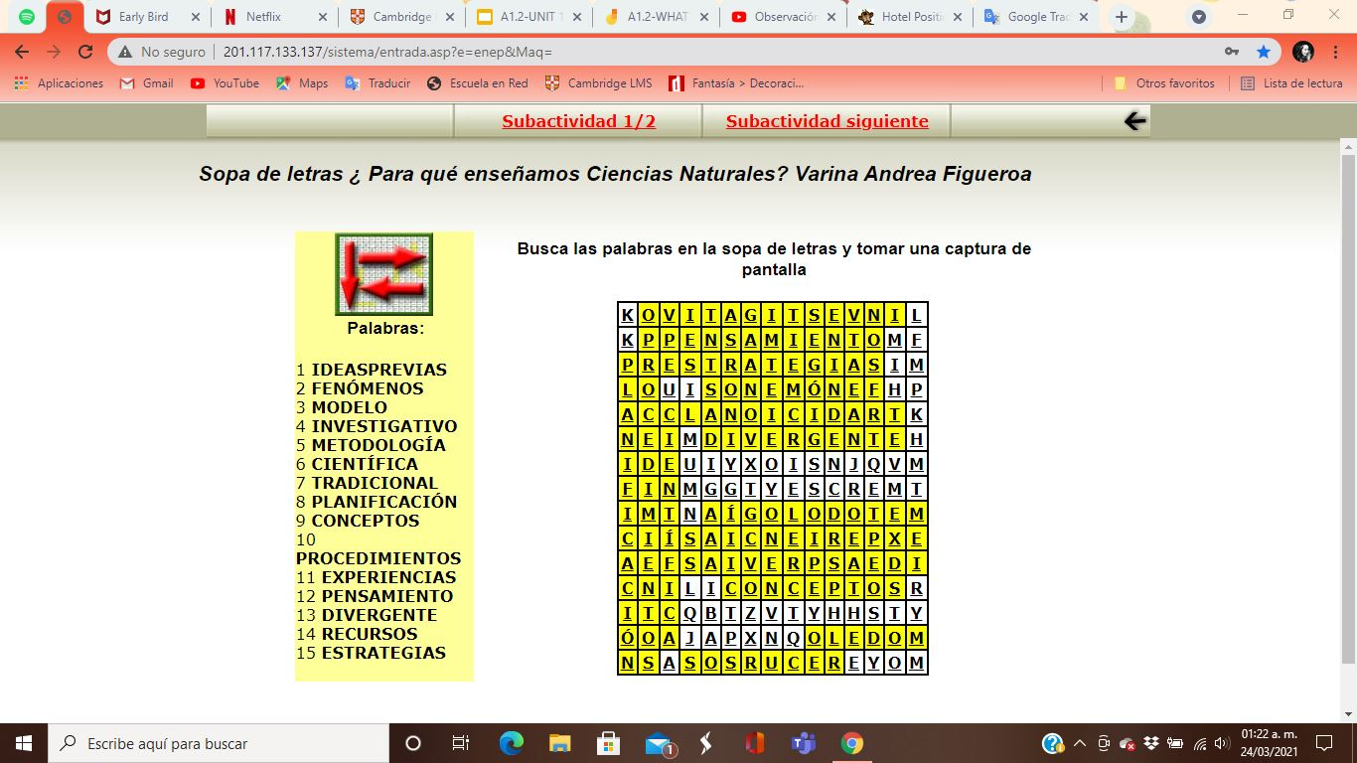

CONCEPTOS BÁSICOS PARA NIÑOS. ¿QUÉ ES LA CIENCIA?
- ¿Qué incluye la ciencia?
  - Modificar y cambiar
  - Probar y cometer errores
  - Que sea precisa y no tenga errores
  - Fracasar y no intentar de nuevo
- Busque actividades que no sean demasiado fácil o difícil para su niño. Si no esta seguro, escoja la _______________ .
  - más difícil
  - difícil
  - fácil
  - más fácil
- _____________________ son muy buenas maneras para que los niños aprendan las ciencias y aumenten su conocimiento sobre las ideas científicas.
  - Inquirir y apreciar
  - Observar y experimentar
  - Investigar y experimentar
  - Analizar y proponer
- Los niños pequeños en particular se interesan mucho en las cosas que pueden:
  - tocar, manipular y cambiar.
  - manosear, manejar y reemplazar.
  - tocar, usar y transformarlas.
  - No tocar, ni manipular ni cambiar.
- ¿Cuál es la mejor manera de ayudar a los niños a razonar científicamente?
  - Presentar muchos temas, pero no haciéndolo a fondo.
  - Presentar pocos temas, pero solo lo básico.
  - No presentándoles los temas.
  - Presentar algunos temas, pero haciéndolo a fondo.

